舞动青春 手舞飞扬
—院团委组织纪念第95届五四青年节活动
为了激发青年职工活力，展现集“美丽、才华、青春、健康”于一体青年职工风采，提倡手卫生，在全院强化医院感控理念，营造手卫生氛围，形成手卫生文化。在第95届五四青年节到来之际，在院长孙广运同志的大力支持下，经院团委精心组织安排，5月3日14:30在仁德会堂隆重举行了五四表彰大会暨洗手舞大赛的活动。
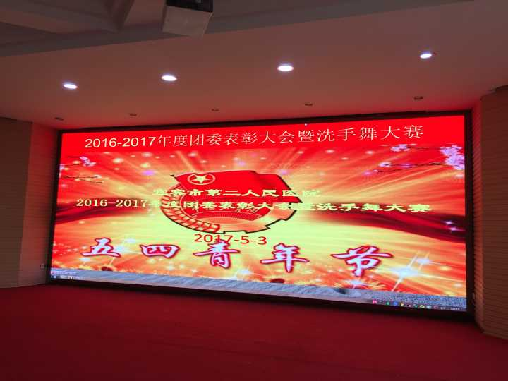
大会得到院领导和各级部门的大力支持，在一首共青团团歌后拉开本次大会的序幕。院长孙广运、副院长何俊、副院长蔡苗、何山副院长、纪委书记彭杰以及职能部门干部、党支部书记以及临床科室主任、护士长前来观赛。
首先，院长孙广运同志对本次大会致辞，祝贺年轻职工节日快乐并对年轻职工寄予了厚望。其次，对2016-2017年5个先进团支部、10名先进团干部、60名先进团员进行表彰。
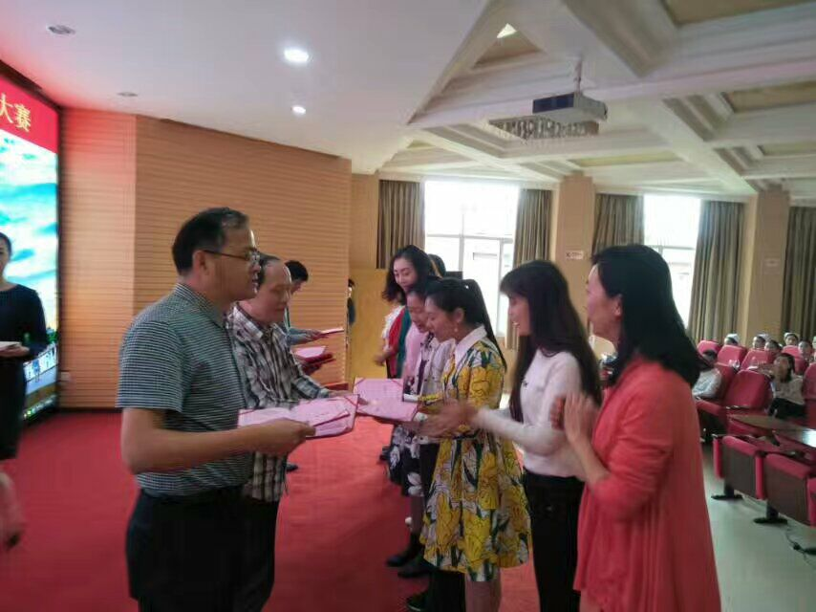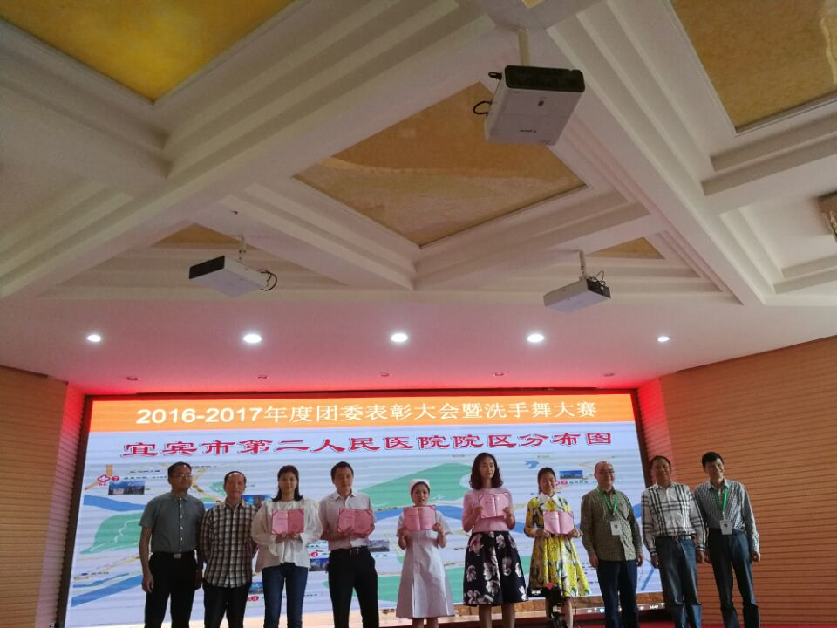
表彰大会后进行精彩绝伦的洗手大赛。18支队伍以饱满的热情、靓丽的装扮，优雅的姿态，和各具特色的表演方式，展现出严格手卫生在服务病患的重要性。每支队伍比赛完后，由院感办老师随机抽取该队伍一名队员现场洗手，抽取18人，16人合格，合格率达89%。
经过精彩的角逐后，评选出一等奖1名，二等奖2名，三等奖3名，优秀奖12名，单项奖16名。
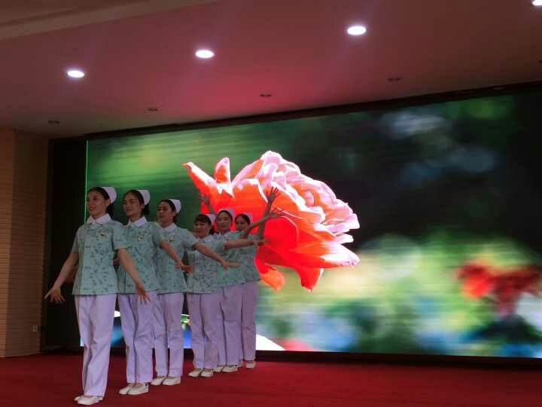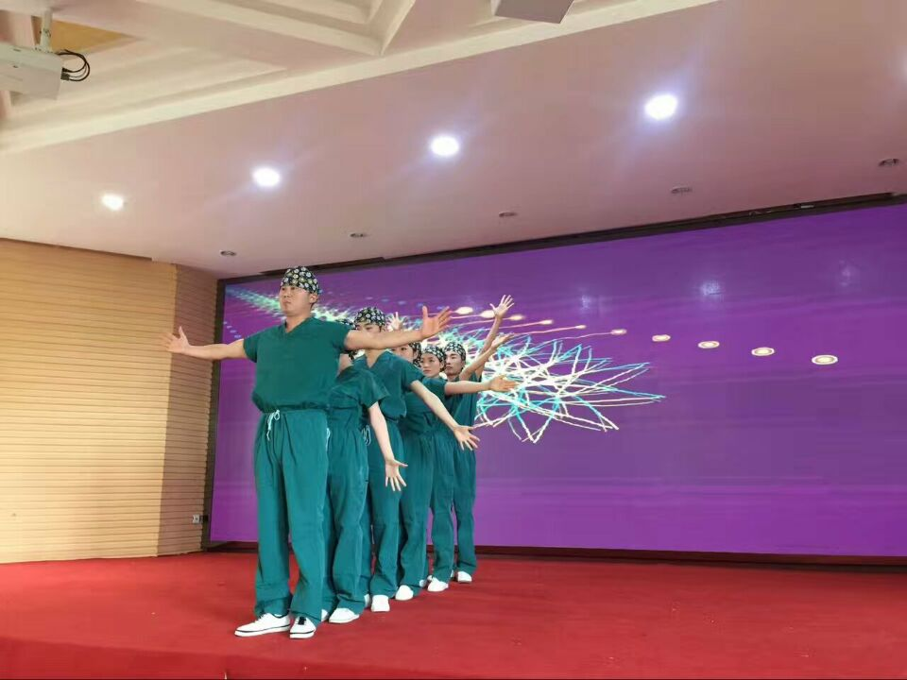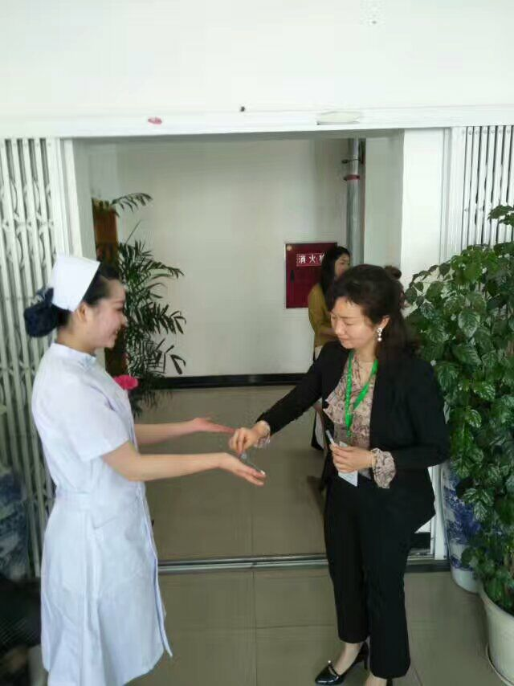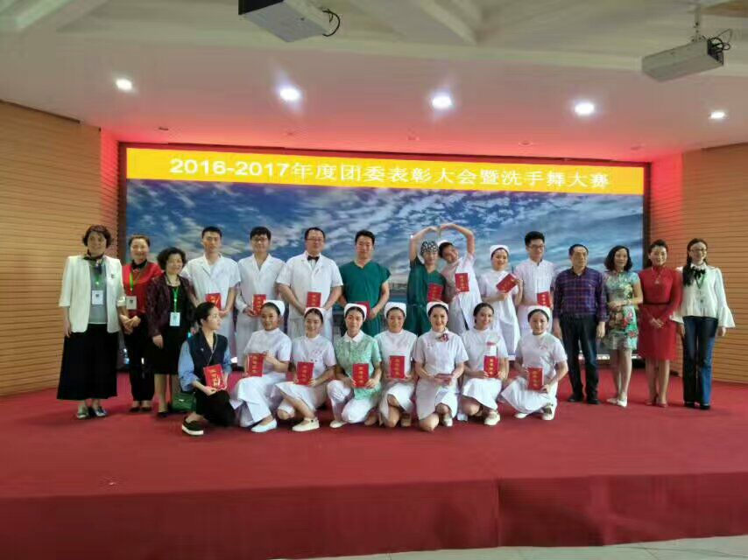
本次大赛赛出水平、赛出风格，激发了青年职工活力，展现集“美丽、才华、青春、健康”于一体青年职工风采，营造了手卫生氛围，形成手卫生文化，更好为病员服务。

撰稿：杨永平
审稿：周浩
2017-5-5

